Видеокарта
Видеокарта – часть аппаратного обеспечения, устройство, которое отвечает за обработку данных машинного кода переводя его в доступное изображение. (перевод компьютерного кода в картинку на мониторе)
Разъем для видюхи – PSIe x16 – модель
Функции
- Рендеринг графики: преобразование данных в изображение для мониторы (2d и 3d)
- Обработка видео: Декодирование/кодирование видео, улучшение качества
- Поддержка дисплеев: подключение и управление мониторами
- Ускорение вычислений (GPGPU): Использование GPU для решения задач, не связанных с графикой
- Игровые технологии: поддержка DirectX, OpenGL, Трассировка лучей, DLSS/FSR.
Типы видеокарт
Дискретные – отдельные платы, устанавливаемые в слот PSIe, обладают высокой производительностью и собственным объемом видеопамяти. Для игр или монтажа
Интегрированные – встроены в процессор или чипсет Материнской платы. Используют оперативную память в качестве видеопамяти. Имеют более низкую производительность и подходят для базовых задач.

Производители
Nvidia – один из лидеров рынка, известный своими GeForceдля игр и Quadro для профессиональной работы.
AMD – основной конкурент Nvidia, предлагает карты Radeon(игры) и Radeon pro.
Intel – производит интегрированные карты intel HD graphics, intel iris Xe graphics, а в последнее время дискретные карты intel arc
Основные характеристики
Графический процессор – отдельное устройство ПК, выполняющее графический рендеринг процесс получения изображения
Технологический процесс – слой транзисторов, как и в процессоре, влияет на тепловыделение
Частота графического процессора – количество тактов, выполняемое процессором за 1 секунду
Объем видеопамяти – в видеопамяти хранится образ изображения (экранный кадр), а также элементы, необходимые для построения трехмерного изображения. Измеряется в гигабайтах.
Частота видеопамяти – характеристика, которая влияет на скорость обмена данными между графическим процессором и видеопамятью (мегагерцы)
Тип видеопамяти – это характеристика, определяющая как именно видеопамять используется для хранения и обработки графической информации в видеокартах.

Типы видеопамяти
GDDR – стандарт памяти, обладающий высокой рабочей частой, но имеет узкую шину.
4HBM – просто наоборот)
Основные характеристики
Разряды шинообмена – канал, соединяющий память и графический процессор видеокарты, от ширены шины зависит сколько данных обработает видеокарта за единицу времени (биты)
Пропускная способность – объем информации, которую память может обработать за секунду (ГБ в секунду) (ширина* тактовая частота/ 8бит)
Шейдерные ALU – арифметические устройства, которые используются в графических процессорах для выполнения вычислений, связанных с визуализацией
Характеристики шин
Число структурных блоков – блоки выполняют выборку и фильтрацию текстов, а также наложения текстур на поверхность геометрических объектов
Число блоков рестеризации – отвечают за финальный этап обработки изображения (сглаживание и т.д.), а также за запись обработанного изображения в буфер кадра видеокарты
Тензорные ядра – высокопроизводительные ядра, чья мощность достигается с помощью динамической оптимизации вычислений. Ускоряют обучение ИИ в 10 раз, а матем вычислений в 2.5 раз
RT ядра – отвечает за вычисление пересечений, которые происходят между объектами и лучами на сцене. Трассировка лучей – технология отрисовки трехмерной графики, симулирующее физическое поведение света. С ее помощью, видюха в точность моделирует поведение лучей
Версия шейдеров – программа, исполняемая на граф процессоре и используемая в трехмерной графике для определения окончательных параметров объекта или изображения
TPD – тепловая мощность, которую необходимо рассеять системе охлаждения.
Габариты – сколько слотов занимает видюха, от 1 до 4
Поддержка мультипроцессорной конфигурации – реалезованно за счет технологии объединения нескольких карт. То есть, можно объединить, чтобы было круче.
Группы карт
Профессиональные
От нвидиа – квадро, титан и тесло
От амд – фаер про, радеон инстинкт и радеон про
Игровые
От нвидиа - GeForce
От амд – Radeon
Интегрированные
От интел UHD graphics? Iris
От амд – Vega
По производительности
Референсная – эталонная
Нереференсивная – не по эталонному дизайну, может кардинально отличатся, но соответствует указанным характеристикам.
Охлаждение
Видюхи греют лучше, чем фотки бывшей, бывают такие типы охлаждения
Активное – куллер или вентилятор
Пассивное – радиатор
Жидкостное – как в машине
Кастомное
Маркировки
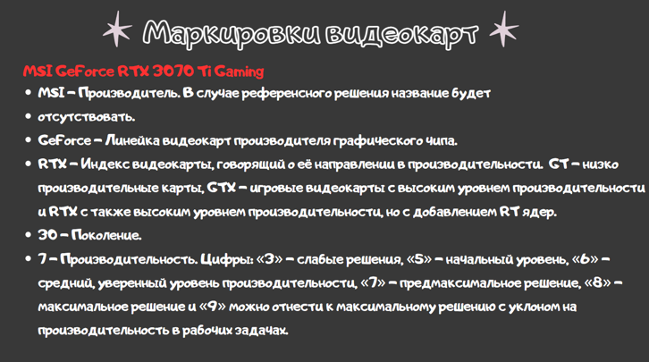
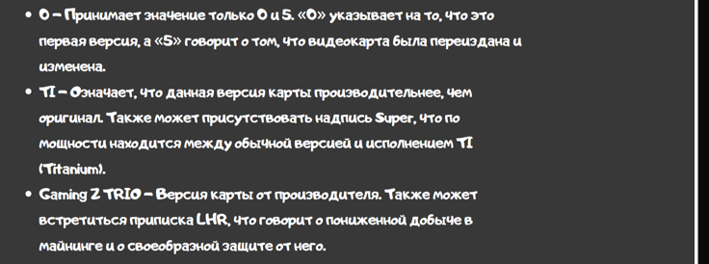
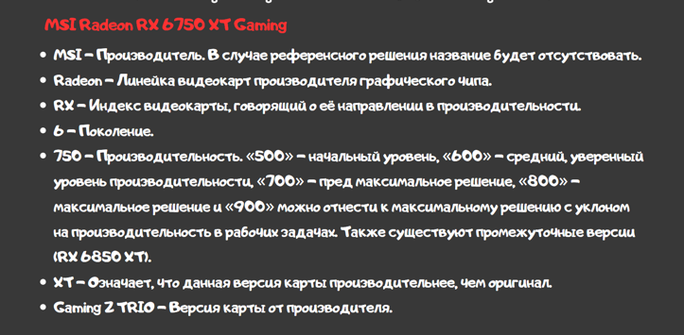
Видеовыходы
VGA – малогабаритный разъем – макс разрешение 2048х1536 рх 85hz
DVI - макс разрешение 1920х1200 при 60 герц
HDMI – более быстрый, передает многоканальный цифровой звук
DisplayPort для соединения с домашними кинотеатрами или другими дисплеями
Thunderbolt для подключения периферии к ПК

